首先关机，按住键盘上F2不松手，然后在按电源键开机。进入BIOS，然后如图所示

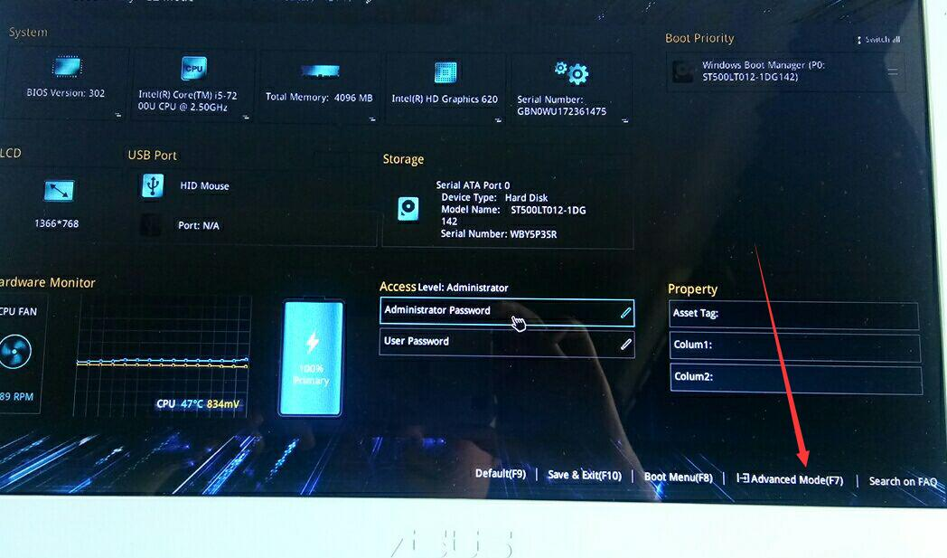
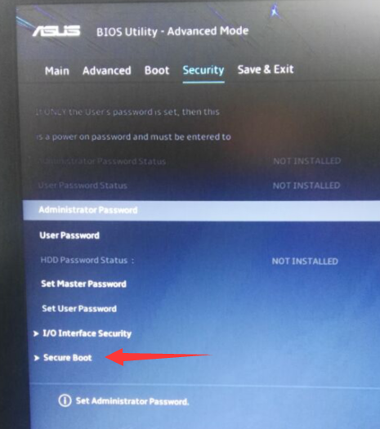
按F7进入，然后下拉到最底部，看到Secure Boot,选中这一行，然后回车，上下选中到Disable，回车确定，就改好了
Secure Boot改为Disable
改好了按F10，回车YES，等开机就行了。

